Казённое образовательное учреждение
Ханты-Мансийского автономного округа-Югры
«Сургутская школа с профессиональной подготовкой для обучающихся с ограниченными возможностями здоровья»

Сборник эскизов столярных изделий за курс обучения по предмету
«Столярное дело»
класс 7

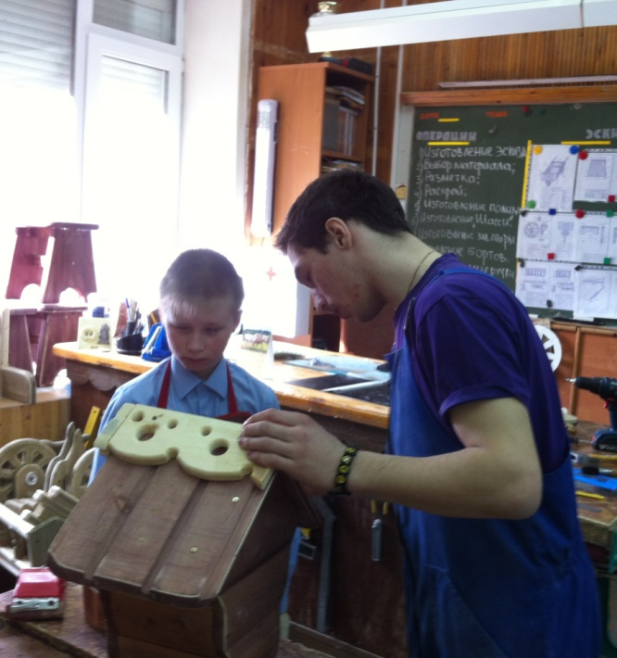
Подготовили: учителя технологии
Зигарь.А.В, Родомазов В.В.

Сургут – 2015
Аннотация
Для изготовления изделий из древесины требуется знания технологии столярных работ, конструкций изделий, применяемых пород древесины, необходимых инструментов. Чтобы полнее раскрыть процесс на занятиях по технологии столярного дела, необходимо использовать чертежи и эскизы изготавливаемых на занятиях изделий. Необходимо обучать каждого учащегося выполнять технические рисунки и чертежи. В этом педагогу технического труда должен помочь сборник эскизов за полный курс обучения по предмету «Столярное дело».
В данном сборнике представлены технические рисунки столярных изделий (детализация), которые учащимся предстоит выполнить за время освоения навыков и умений по профессиональной подготовке, а некоторым из них перейти на более высокий профессиональный уровень освоения профессии.

Содержание
- Эскиз. Вешалка
- Эскиз. Декоративная разделочная доска
- Эскиз. Декоративный табурет
- Эскиз. Киянка точеная
- Эскиз. Подставка под горячее
- Эскиз. Полка для полотенца
- Эскиз. Ручка для молотка
- Эскиз. Ручка для ножовки
- Эскиз. Соединение по кромке на гладкую фугу
- Эскиз. Столярный угольник
- Эскиз. УК-1
- Эскиз. УК-2
- Эскиз. УЯ-1
- Эскиз. Ящик для рассады

